Еженедельный журнал для дошкольников

«УМНЫЙ СОВЕНОК»
муниципальное дошкольное образовательное учреждение «Детский сад № 125»

Выпуск № 1
Апрель, 2020

Содержание:

*Месяц Апрель
*Играем
*Рисуем

Ярославль

Дорогие ребята!
На страницах этого журнала я, УМНЫЙ СОВЕНОК, постараюсь дать для вас много интересной и познавательной информации.
Итак, отправляемся в путешествие в Волшебную страну знаний .

Ой, что то я забыл уточнить: какой сейчас месяц и чем он интересен, что от него ждать...
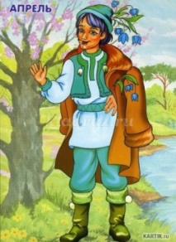
Поговорим о весне – месяце АПРЕЛЕ .

На дворе стоит апрель.
За окном звенит капель.
Снежный котик у ворот,
Ручейками воду льёт
Распускаются цветы,
Небывалой красоты. (Польняк Г.)

Апрель — второй месяц весны. Название этого месяца происходит из Византии, от латинского глагола «открывать», потому что в этом месяце природа оживает.
Непостоянный месяц. Солнце, снег и дождь вперемежку. С каждым днем все меньше снега, бегут ручьи, на реках начинается ледоход, разлив рек. Куда ни ступишь, куда ни посмотришь - везде вода. Не случайно древнерусское название месяца СНЕГОГОН, ВОДОЛЕЙ.

Кажется, вся земля, встречая весну, спешит умыться перед тем, как надеть наряд из зеленых трав, листвы и первоцветов (подснежник, мать-и-мачеха, гусиный лук, медуница, ветреница и др.); отсюда еще одно название месяца ЦВЕТЕНЬ.

Начинается сокодвижение у деревьев, растений. В народе апрель называют еще как БЕРЕЗОЗОЛ – злой для берез, так как начинается заготовка березового сока.

Ответьте на вопросы
1. Как называют апрель в народе? Почему?

В апреле из берлоги вылезает медведица, выводит медвежат. Выходит из норы барсук. У волчицы появляются волчата.
У зайчишки в апреле мех пестрый, ведь косой меняет белую зимнюю шубку на летнюю — буро-серую. Белочка тоже линяет — пушистый светно-серый мех меняет на рыже-коричневый — летний. На лесных проталинках, на сухих пнях греются на солнце ящерицы.

Ответьте на вопросы
1. Что делают в апреле лесные обитатели?
2. Какого цвета летняя шубка у зайца и белки?

В апреле оживают муравейники, вылетают бабочки, шмели, пчелы и другие насекомые.
В апреле в родные края возвращаются скворцы, жаворонки.

Вопросы и задания
1. Какие насекомые появляются в апреле? Какие птицы прилетают?
2. Нарисуйте и раскрасьте бабочку и шмеля.

Люди рады весне, встречают ее песнями.
В старину крестьяне встречали прилет птиц из дальних краев, пекли из теста жаворонков. Дети пели песенку:

Жаворонки, прилетайте к нам,
Принесите лето теплое,
Нам зима надоела,
Весь хлеб поела.

Люди в апреле проращивают семена, готовят почву к посевам, сеют овес, ячмень, просо, подкармливают озимые хлеба. В конце месяца в огородах сеют ранние культуры: укроп, петрушку, морковь, лук.

Вопросы и задания
1. Какие занятия бывают у людей в апреле?

А теперь пришло время ПОИГРАТЬ!

Игра «Четвертый лишний»
Ход игры: из перечисленного списка назвать лишний и объяснить

- март, апрель, май, январь.
- мать-и-мачеха, медуница, ромашка, подснежник.
- медведь, лиса, корова, волк.
- бабочка, скворец, шмель, муравей.
- трактор, лопата, грабли, вилы.

Игра с мячом «Назови пять насекомых» (пять диких животных, пять домашних животных, пять цветов и т.д.)
Ход игры: ребенок отбивает мяч то левой, то правой рукой или только одной и одновременно называет указанные объекты живой или неживой природы)

Предлагаю поиграть в ХУДОЖНИКОВ, порисуем животных при помощи ладони!
Попробуйте, вам понравится!

Родители могут рисовать взрослых животных, а ребята, в силу размера ладошки — их деток. Должен получиться целый зоопарк.

ПТИЦА
Сжимаем пальцы вместе и отводим большой палец перпендикулярно от всей
ладони. Обводим. Осталось дорисовать лапы, клюв и крыло.
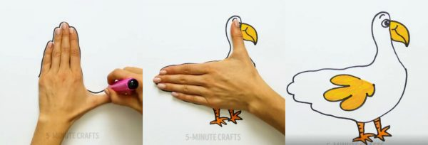
ПАВЛИН
По очереди обводим правую и левую руку, свободно расставив пальцы. Большой палец обводим только наполовину. Поучился павлин с распущенным хвостом.
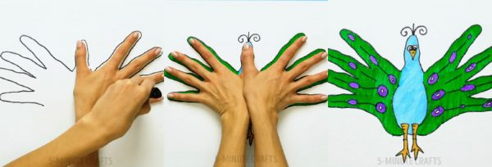

КРОКОДИЛ
Держим пальцы формой «Пистолет» и обводим на бумаге и дорисовываем острые зубы. Получаем Крокодила.
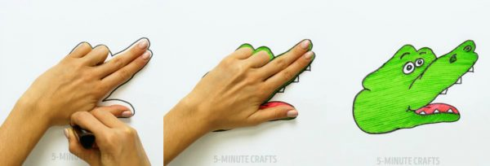

Надеюсь, что вам понравилось. Можете вносить свои пожелания и предложения для следующих номеров.

